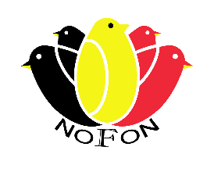

Formulaire d'inscription
NOFON OPEN Championship 2026
Organisé par : “ NOFON A.S.B.L”
GC Klein Boom le 19 & 20 décembre 2026

Les exposants qui s’inscrivent avant le 1 décembre reçoivent leurs étiquettes à domicile. Les inscriptions faites après le 1 décembre (cachet de la poste) reçoivent leurs étiquettes sur place. Adresse: Jaak Aerts, Korhoenstraat 1, 3910 Pelt
e-mail jaak@nofon.be Après le 10 décembre, aucune inscription n’est encore autorisée.

Nom et prénom: ……………………………………………… Fédération : ………………………………………………………………

Adresse: …………………………………………………………. Code postal: ………….. Commune…………………………………

Tél: ………………………………………………….. Adresse mail : …………………………………………………………………………………….
Numéro(s) de stam RAOB: ….….…………… KBOF:…………………… AVIBO …………………… autres:………….……………

Si une volière est nécessaire, veuillez le mentionner après le nom de l'oiseau (ou des oiseaux)
 | Master | Série | Classe  A-D-E-B | NOM D’OISEAUX,
1
2
3
4
5
6
7
8
9
10
11
12
13
14
15
16
17
18
19
20
21
22
23
24
25
26
27
28
29
30

Je déclare avoir récupéré mes oiseaux le 20-12-2026 | Je déclare que j’accepte les règles et les règlements de NOFON  Date: …../……./ 2026  Signature: | Frais d'inscription.  Nombre d'oiseaux ..…..x € 3 = ..……….  Frais d’administration. + Catalogue: € 16  --------------  Total : € ….………
Payement sur le compte. IBAN: BE91-7370-7307– 3476 NOFON ASBL

